Отчёт по лабораторной работе №13
Именованные каналы
Архипов Юрий Денисович
Цель работы
Приобретение практических навыков работы с именованными каналами.

Ход работы
Изучить приведённые в тексте программы server.c и client.c. Взяв данные примеры за образец, написать аналогические программы, внеся следующие изменения:
1. работает не 1 клиент, а несколько (например, два).
2. Клиенты передают текущее время с некоторой периодичностью (например, раз в пять секунд). Использовать функцию sleep() для приостановки работы клиента.
3. Сервер работает не бесконечно, а прекратит работу через некоторое время (например, 30 сек). Использовать функцию clock() для определения времени работы сервера. Что будет в случае, если сервер завершит работу, не закрыв канал?
1) Создание файлов.
Рис.1 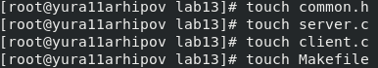
2) Написание кодов в файлах.
Рис.2 common.h 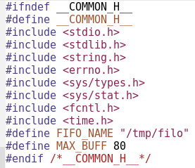
Рис.3 server.c 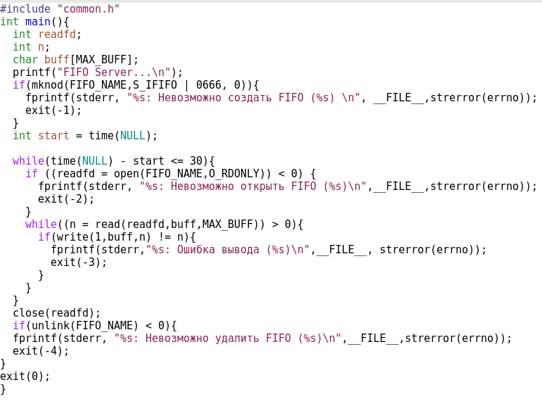
Рис.4 client.c 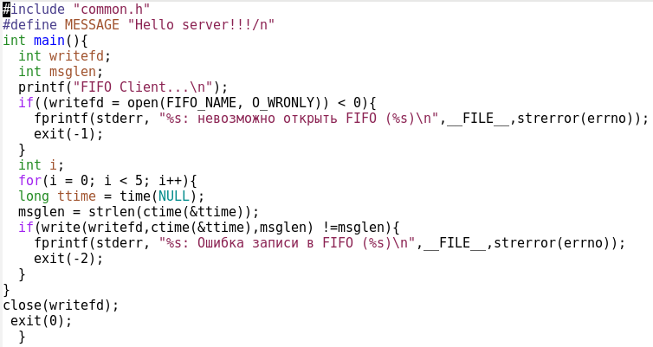
Рис.5 Makefile 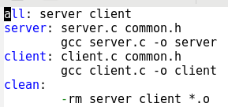
Рис.6 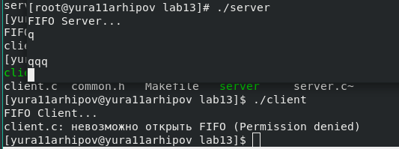
Если не закрыть канал при завершении работы, могут случиться различные ошибки.
Вывод
Я приобрёл практические навыки работы с именованными каналами.

